行政院所屬各機關因公出國人員出國報告書
（出國類別：考察）
97年度檢察官赴義大利研習檢察實務報告



服務機關 職稱 姓名
臺灣彰化地方法院檢察署 主任檢察官 郭棋湧
臺灣臺中地方法院檢察署 檢 察 官 劉海倫
臺灣臺北地方法院檢察署 檢 察 官 張書華
臺灣高雄地方法院檢察署 檢 察 官 葛光輝
出國地點：義大利
出國日期：97年10月3日至97年10月9日
報告日期：98年1月

目次

壹、前言…………………………第3頁

貳、參訪羅馬羅馬
地方法院暨羅
馬地方法院檢察署…………第3頁

參、參訪財政警察廳……………第8頁

肆、參訪義大利司法部…………第12頁

伍、結語與建議事項……………第24頁

97年度檢察官赴義大利研習檢察實務報告
壹、前言：
此次法務部義大利參訪團，係由臺灣彰化地方法院檢察署郭棋湧主任檢察官擔任領隊，團員計有臺灣臺中地方法院檢察署檢察官劉海倫、臺灣臺北地方法院檢察署檢察官張書華及臺灣高雄地方法院檢察署檢察官葛光輝等3人，此次前往義大利參訪之司法單位為羅馬地方法院、羅馬地方法院檢察署、財政警察廳及司法部等，期間為民國97年10月3日至9日共計7日。

貳、參訪羅馬地方法院暨羅馬地方法院檢察署
法務部義大利參訪團於97年10月6日，來到了羅馬地方法院進行參訪，羅馬地方法院是全歐洲最大的地方法院，出乎意料的，法院建築屬於現代化建築，並沒有羅馬式雕樑畫棟的結構，所以法院接待人員一直希望我們去參觀他們的設於一棟古蹟內的高等法院（Supreme Court），好展現他們大羅馬的精神，但因為我們主要的目的是為了瞭解地檢署與地方法院間互動關係，只好婉拒他們的好意。

羅馬地方法院及地方法院檢察署如臺灣各地一樣，設在同一地方的不同位置，接待我們的是一位地方法院民事法官、憲兵隊隊長及臺灣駐義大利代表處的律師，三位的英文程度都很好，所以並不需翻譯，雙方都能獲得充分的溝通，首先他們先帶我們去參觀一個重要案件的開庭。義大利的刑事訴訟法，受到英美法系的影響，從原本的inquisitorial system變成所謂的mixed procedure(inquisitorial system plus accusatorial system)，賦予被告審判中的對質權（the right of confrontation），但也賦予法官追求真實的責任，允許法官可以依審判程序之前的調查程序（無論是檢察官調查或預審法官所調查）而得的證據，獲得心證，檢察官也可以在宣判之前提出新的證據，所以法庭上也變成了「大家問」、「大家都可以提出新證據」的狀況，與臺灣一樣混亂，。在如此混亂的制度下，造成在義大利一般典型的刑事案件，檢察官的調查程序需費時381天，檢察官提起公訴後，預先聽審程序（preliminary hearing）需費時324天，法院審理程序需費時341天或398天，訴訟程序費時過長、沒有效率，是目前義大利調查及審理刑事案件，遇到的最大的困境。

在羅馬，簡單的案件，是由一位法官審理，只有在重要的案件，才會由三個法官審理，在案件開始前，由預審（preliminary hearing）法官審查：檢察官起訴的案件，檢附的證據是否已達到可以進入法庭審理的程度。

法庭座位配置上，檢察官與被告及辯護人，係坐在法庭下方的兩旁，如同對等的當事人，面向審理法官，與我國不同。每個法庭門口均有憲兵（非法警）站崗，且有安全感應門，進入法庭旁聽，需經過嚴格的安全檢查，應該是因為義大利黑手黨（Mafia）太過猖獗，顧慮開庭法官或檢察官的安全，以致有如此的配置，臺灣或許要等到臺灣竹聯幫或四海幫，有如義大利黑手黨龐大的勢力時，才會如此謹慎小心吧！

接下來，憲兵隊隊長帶我們去看他們的監聽設備，在義大利，監聽也是需由法官授權始得進行，監聽是由固定的人監聽固定的案件，監聽票的範圍除了電話外，亦包含對網路、場所的監控及安裝GPS等。

之後，我們參觀一件警方逮捕現行犯，立即移送到法院審理的案件，該案件起因於兩個羅馬尼亞人與兩個義大利人在樹林中互毆，警方據報趕到現場，被以在公共場所有不良行為罪名遭到移送。義大利法律規定，現行犯遭逮捕後，必須在48小時內移送到法院（臺灣是24小時），法庭中被告及檢察官均到場，由一名法官負責為人別訊問，並進一步詢問現場查獲員警，以明查獲當時情形，再聽被告如何答辯，如果被告認罪的話，法官當庭即可做出判決，如果不認罪，則當庭改定下次審理的庭期，上開案件因為兩方均不認罪，故法官當庭改定10天後繼續審理。此為臺灣所沒有的制度。

最後我們參觀了法官及檢察官的辦公室，並前往Vice Prosecutor辦公室進行座談，在義大利，地方法院檢察署只有一位Head Prosecutor（應該是類似我們的檢察長），底下有多位的Vice Prosecutor（應該是類似我們的主任檢察官），Vice Prosecutor專門接辦Head Prosecutor指定的案件，其餘一般檢察官就輪分一般案件。羅馬地檢署一年有近38萬的新收案件，但僅有90名檢察官，案件遲延是可預見的。
（參訪團成員與羅馬地方法院法官及憲兵隊長合影留念）
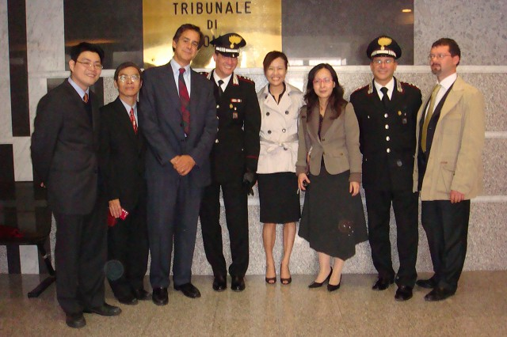

參、參訪財政警察廳
參訪團於97年10月8日，在義大利代表處林參事秀英的陪同下，參訪位於羅馬市區的「財政警察廳」（Guardia di Finanza）。義大利的「財政警察」係隸屬於義大利經濟及財政部（Ministry of Economy and Finance），主要業務範圍係維持國內之經濟財政秩序維持及查緝不法。其組織建制仿造軍隊模式，乃義大利維持國內秩序不可或缺之力量。
「財政警察」之職責，依義大利西元1959年第189號法律之規定，乃預防、調查、告發逃漏稅捐及監控海上走私等不法活動。並負擔部分之公共秩序維護、保障公眾安全及邊境安全維持等工作。時至今日，其職責更擴及任何可能侵害義大利國家財政、歐盟及其境內合法經濟活動之不法行為。而上開職責係因義大利於西元2000年通過第78號法律，規定財政警察應「保障義大利及歐盟之經濟安全」。故「財政警察」與義大利國內其他警察之區別即在於─「財政警察」擁有保障義大利及歐盟經濟及財政利益之專屬權限。而在西元2001年，國會通過第68號法律，重新規定「財政警察」之職掌如下：
一、「財政警察」之任務及於所有經濟及財政事務。
二、經濟及財政部（Ministry of Economy and Finance）對「財政警察」具有指揮監督之權。
三、當「財政警察」就經濟及財政方面之犯罪進行偵查時，對各稅務單位擁有更多的偵查手段及權限。
四、「財政警察」就海上之經濟及財政犯罪，具有專屬管轄權。
五、「財政警察」得與對等之外國機關進行合作，以打擊經濟犯罪。

就歷史而言，「財政警察」係義大利最古老的警察單位。其歷史可回溯至西元1774年10月5日，薩丁尼亞國王維克多‧阿馬迪斯三世（King Victor Amadeus Ⅲ of Sardinia）創立了「輕騎兵隊」（Light Troops Legion），其任務即在於監控國內財政秩序，並擔任國家邊境之守備。至1881年，「輕騎兵隊」即更名為「財政警察」（Guardia di Finanaza），顯然這是更適當的名稱，畢竟它的任務已擴及所有的稅務領域。同年，「財政警察」也被編入義大利作戰時之部隊之一。而「財政警察」以其共計18個營的兵力及其海上艦艇，在第一次、第二次世界大戰及解放戰爭（Liberation War）均有輝煌之戰果。而在戰後，「財政警察」也參與自然災害中之救災任務。
「財政警察」之組織，可能因為其所係執行主要勤務，或與其他單位協同執行之勤務，而有所差異。「財政警察」之主要勤務，可分為下列幾種：
一、財政方面─包括義大利及歐盟之稅收（income）及支出（expenditure）。
二、經濟方面─包括確保資本市場、消費市場及服務提供市場之交易秩序。
與其他單位協同執行之勤務包括公共秩序維護及邊境守備勤務。
「財政警察」之「稅收部門」為確保國家稅收，其重要工作之一即是打擊逃漏稅捐。最常使用的手段即是「查稅」（revenue inspection），且因可隨時彈性使用，可大幅減少逃漏稅捐之犯罪。
「財政警察」之「經濟犯罪防制部門」首要任務為確保資本市場之穩定，其次為打擊洗錢、高利貸、違法外匯、偽鈔及其他偽造有價證券防制等。在「商品及服務提供市場部門」，其主要任務為與其他機關共同合作，保護商標、專利、營業秘密、著作權等智慧財產權。「財政警察」也致力於使用其職權打擊組織犯罪，尤其是在利用財務方面之專家調查犯罪贓款之移轉過程及辨識組織犯罪之不法所得。
「財政警察」另設有「安全警察部門」，其勤務為：
一、與其他警察單位負擔部分之維持公共秩序之責任；並在全國佈屬反恐怖主義單位─「綠扁帽」（the Green Berets）部隊
二、與其他單位分擔保護公眾及國民之責任。
三、擔任陸地、海岸之邊境警戒及防制非法移民。
四、對抗國內及國際恐怖主義─特別針對恐怖主義份子之資金來源。
(參訪團成員與財政警察廳官員合影留念)
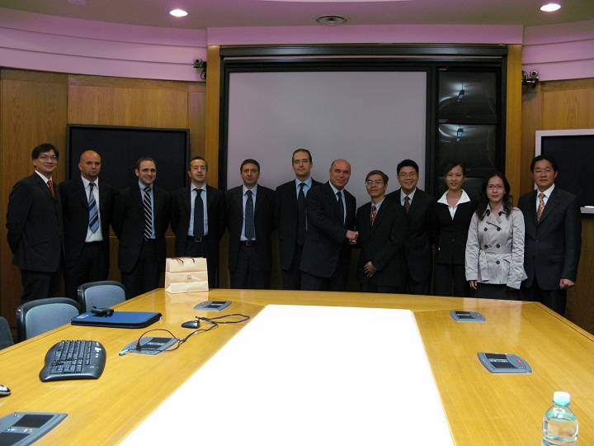

肆、參訪義大利司法部
於同日，參訪團前往義大利司法部參訪，由該部調部辦事之三名法官進行接待，三名法官並就義大利現行刑事訴訟制度進行說明。
一、融入當事人進行主義：
係由訴訟當事人來決定審判中要提出之證據清單，以及進行詰問與交互詰問證人，然而法院亦可職權調查證據。詰問與交互詰問是取得供述證據之最主要方式，承審法官非但可以拒絕誤導與不相關之問題，而且可以變更證人次序、拒絕多餘的證人並訊問證人或專家額外之問題。義大利自1989年起審判程序就是當事人進行主義，跟審前程序嚴格區分。
從義大利的制度可看出，對於引進外國制度的抗拒。同時也顯示訴訟程度的形塑受到傳統以及律師影響遠勝於立法。另外，遵從某些職權進行主義之原則，特別是追求真實這個價值，顯然跟認同被告的權利、包括無罪之假設、不招己罪及質問證人均相同重要。程序的品質遠比程序的形式來的重要，即使政治上施壓要更有效率、加速審結，但仍強調尊重訴訟中各當事人權益。
在美國，美國法對於被告認罪與不認罪之刑事案件有迥然不同之程序。被告認罪的話判決無須經由審判程序，通常透過認罪協商來解決，提供被告減少刑度用以交換被告放棄訴訟上的權利。然而大陸法細則傳統上並無如此之區別。即使被告認罪職權進行主義需要充分對事實進行調查。
在很多歐洲國家現在對於被告認罪、沒有爭議的案件開始不再適用審判程序。這個發展的主要原因在於效率，如果沒有問題就不必進行審判程序。
在義大利有所謂的「penal order」。在輕罪調查終結後，檢察官提出求刑予法官，法官除分認為有明顯的缺陷否則將予以接受。通常只有罰金刑才適用。被告可選擇接受檢察官求刑的刑度或是上訴。如果上訴的話，原判決廢棄，就要進入通常審判程序。上訴審將不受penal order所拘束，被告將必須承受較原求刑刑度更重之風險。
義大利法律制度鼓勵檢辯雙方做刑度協商。例如兩方在準備程序可聯合提出有期徒刑兩年以下之刑度的建議，如果法官認為根據檢辯雙方之說明及卷證資料，認事用法並無違誤，就可以按照雙方求刑為判決。
義大利憲法第二十四條第二項規定，保障人民聘請辯護人為己辯護以及被告當被諭知罪名之權利。另外第二十七條第二項是無罪推定，將舉證責任置於檢方。第102條第2項規定，法官需依法審判，確保司法公正性，而112條亦清楚區分法官與檢察官之功能。
在1988年義大利刑事訴訟法之修改，顯然受英美法係當事人進行主義體制影響甚鉅。包括廢除偵查法官、由當事人提出證據並進行交互詰問、減少法官引進證據（限制在絕對必要，法官缺此證據將無法決定是否有罪）。並且將審判與偵查階段分離，避免法官受到偵查中檢察官與警察調查結果之影響。無論是偵查中之檔案或是陳述都不能在審判中提出。除非用來質疑證人，否則偵查中的紀錄不能在審判中引用。另外警方所取得之證據將不得在審判中使用。
其運作方式如下：偵查終結後檢察官起訴，初審法官在聽證中可檢視起訴書內容。在起訴之後，初審法官就此案件之檔案中，來自於檢察官之資料只有極少之客觀上無法在法庭重新產生、在審判前可能滅失以及被告認罪部分之證據。初審法官從檢察官起訴之卷證中選擇法令許可審判法官可獲取的並將這些記錄放在地區審判之檔案。這稱之為雙重檔案系統（“double dossier-system” (“doppio fascicolo”)），目的是要避免審判法官有偏見，保證法官僅認可法庭中產生之證據，而且僅能從該等證據形成心證。審判法官不得閱覽檢察官之卷證。法庭外之陳述只有在關於證人之可信性、跟任何實體用途無關。也就是說，不能作為判決之基礎。
再者，當時法律對於警方取得之證據均認為屬於傳聞，而無法在審判庭使用。這些法則都是為了保障使法官能夠獨立於偵查中取得之證據之外，因此法官僅能基於審判庭中呈現之證據作為判決基礎。
這些法則的理由非但是認為當由當事人在審判中提出證據，而且審判中之證據可在另一方當事人面前呈現，可受交互詰問之檢視。甚者，讓另一方當事人可以對此證據反駁並提出不同觀點。審判中法官聽聞之證據，法官能夠小心的衡量評估證人的反應以及可信度。
當然，上開證據法則亦有例外，可直接援引自審判檔案中或是閱讀檔案中資料所產生之證據。例如證人已經死亡，無法再度傳訊，就可以引用證人先前的陳述。另外，被告在審判中一貫保持沈默，而另一方要求對被告進行詰問，此狀況亦可引用之前之陳述。除此之外，法官判決僅能基於審判中取得之證據，這是很嚴格的。然而傳統大陸法係之色彩並未完全消褪。法官仍有權引進新證據。而且並沒有引進陪審團制度，仍由專業法官為裁判。，
在司法文化迥異情況下移植異國司法體系並非易事。端視於新法治系統之價值能否廣泛接納。當缺乏這基礎時，抗拒的風險就很高。1988年立法失敗的原因在於未能適切的準備文化衝擊。無論律師或是司法人員均未能充分參與這改革，尤其是法官。而法官部分又是改革最為劇烈者。義大利法官慣於擁有幾乎絕對的權利來引進證據，對偵查階段之案卷有充分瞭解、以及有充分自由使用偵查案卷中之證據。法官認知其角色為發現真實，故當利用所有允許之途徑尋找所有可能途徑來達成其義務。法官一向是審判中之領導者，但現在焦點卻轉為檢辯雙方。對於1988年推出之修正法令首先提出議論的就是法官與檢察官認為此舉將導致喪失效率。至少在以前的程序制度下，法院判決將叫有效率。這些人並不認同新制度可能帶來犯罪事實確認之新方式以及法官當如何形成心證。
對於1988年修法之初次憲法法庭解釋係擴大審判中證據法則之例外。並且允許法官有更多空間在審判中自行調查證據。憲法法庭在1992年1月首度表示，對於警方取得之證據適用傳聞法則，這違反了憲法上平等之精神，因為對於其他證人並無相同限制。五個月後，憲法法庭又陸續容許使用共犯在分離審判程序中審判外陳述，即使共犯並未在本案被告審判庭受訊或其享有緘默權時可做為證據。另外，又容許先前陳述可作為交互詰問中質疑之用。故這些陳述可置於審判案卷檔案內而法官可以基此形成心證為判決。憲法法庭這些解釋，數度提到法官之責在發現真實，而這不當受到限制。憲法法庭認為任何機會能提升法官對案件之瞭解都應當允許。憲法法庭亦認為該訴訟制度導致欠缺充分資訊。這意味著證據不得逸失分散。任何在案件中可獲得之資訊不論如何取得均不得浪費。這顯然蔑視言詞審理與直接審理之原則。國會在1992年通過法案落實了憲法法庭之解釋，並擴大證據原則之例外。例如，當事人可提出其他審判中之記錄以及其他共犯之判決。故證人在審判外陳述即使並未在法庭再現也可廣泛使用。這是為了回應組織犯罪之立法。在該年，兩名專責調查西西里島黑手黨之檢察官遭暗殺，這促使立法當局加速立法。1992年底帶有當事人進行主義色彩之訴訟程序制度有顯著的刪改。而僅存一混合之制度。容許法官廣泛使用檢察官在偵查階段取得之證據，但同時也否定法官發現實體真實之權利。換言之，偵查中之記錄僅在特定情況方得作為審判基礎。立法修正僅允許直接審理與言詞審理之例外，而非直接引用偵查案卷檔案內資料。
1997年國會決定要重新修法，再度灌入當事人進行主義色彩。廢除許多證據原則之例外，要使審判階段成為刑事訴訟程序之中心。例如共犯若在審判中始終保持緘默，則共犯在其他程序中之陳述將不得作為本案被告有罪之證據。此舉保證被告之對質權，但憲法法庭重新檢視此項修法並認為此舉違背憲法上平等原則。修法禁止使用共犯先前之陳述，卻並未禁止證人先前陳述。憲法法庭重申司法程序不當浪費且不應有證據逸失。國會與司法部門衝突自此公開化。
憲法在1999年修正第111條，增加五項。包括公平審判原則，特別的事，該條修正條文載明在刑事案件之證據當只能在雙方當事人及無偏見法官前呈現。這重申刑事訴訟程序以審判為中心。另外，該條賦予被告有權對質，非經被告或其辯護人交互詰問之控方陳述無法證明有罪。僅在被告同意、證人經證明有不法行為或無法在法庭取得證據方可例外援引審判外陳述。
在此次憲法修正後，刑事訴訟法也隨之修正。在2001年，國會立法重建在1992年間因憲法法庭解釋而廢除之法規，包括警方取得之證據屬傳聞證據以及禁止審判外陳述做為證據。
關於審判外陳述，立法者重新引進所謂的黃金法則，包括僅可使用於質疑證人。先前之陳述僅能在證人無法進行詰問狀況下加以引用。而證人無法進行詰問非出於當事人之脅迫、恐嚇，且雙方當事人同意引用。另外，共犯在審判外之有關本案被告之陳述，當不得在本案審判程序中出現或置於審判檔卷中。
但混合式的制度效率不彰。甚者，既耗時又花費不貲。因為在審判中訊問之重要性所以許多行為不斷重複。當事人要對已經傳訊過的證人再為詰問。另外，審判程序可能非常漫長。為此，職權進行與糾問制度顯得花費較低且較有效率，因為犯罪僅需進行單一調查程序。當事人進行主義事實上也需要效率，因為證人交互詰問結果對於法官如何形成心證相當重要，故審判應該在發現犯罪嫌疑後迅速開始。否則證人可能會不記得重要的細節。為此，1988年立法通過提供數種簡化訴訟制度。當有足夠證據證明被告有罪之際，藉由避免進入通常審判程序縮短並加速刑事案件之判決。該次修法並鼓勵兩方當事人同意而不進入通常審判程序。這無非是為了減少司法系統中進行通常審判程序案件之數量。
Patteggiamento此一制度下，被告與檢察官同意將刑度減至三分之一以下。然不能超過有期徒刑五年，故這種協商方式在無法減刑至五年有期徒刑之罪者，不能適用。然而藉由協商，就無庸進入通常審判程序。這跟英美法上認罪協商類似。但兩者仍有不同。首先，被告同意協商結果不代表認罪，被告不必認罪，因為這破壞無罪推定原則。再者，法官有權檢視偵查案卷瞭解是否被告無罪以及協商結果是否與被告起訴罪名一致。
另有一種制度稱為giudizio abbreviato” or “abbreviated trial,”。這適用於所有犯罪，無論輕罪或重罪。被告可要求完全基於審前資料來判決，換言之，被告以放棄其訴訟權利交換減少三分之一刑度。罪名與量刑多寡非屬請求範圍，法官係基於偵查檔卷內資料做成判決。在輕罪的案例，檢察官可能提出“procedimento per decreto penale” or “proceedings by penal decree.”，而法官則根據偵查案卷資料為判決，並未開庭傳訊當事人。被告並無機會發言，也無機會提出證據。然而，被告之刑度為法定最低本刑之二分之一。而且，被告可以對判決刑度不服、要求進行通常審判程序。
這些替代程序意在使得訴訟制度得以運作。本來計畫只有百分之二十到四十不到之案件會進行通常訴訟程序，而其他都可用替代方案。替代方案均希望藉由當事人同意來規避通常審判程序。另外，為增進效率，1988年通過立法可由獨任法官負責大部分輕罪案件，取代以往由三名法官組成審判庭之制度，這將可使法院可處理大量的訴訟案件、減少障礙。另外，又賦予治安法官微罪之刑事案件管轄權，這將可減少法官之負擔。2005年為止，治安法官吸收了百分之十的案件量，百分之十五的案件是利用patteggiamento.” ，另外百分之十則利用
“giudizio abbreviato” 。然而平均一刑事案件審理時間數字並不樂觀。偵查階段為381天、起訴後，準備程序至少花費324天，進入通常審理程序後則為341天，如果是重罪，至少398天。上訴後至少要花543天。效率成為義大利司法體系主要的問題。而且司法經費不增反減。而且，審判距離犯罪現場愈發久遠，當難以時限期發現事實之角色。平均審判時間拉長導致被告反而不願意進入協商程序、鼓勵被告選擇通常程序。為了改變現況，必須在司法管理制度上有重大變革，但這並非當局施政重點。
在這次參訪司法部過程中，義大利之法院法官及檢察官均表示現行刑事訴訟制度，導致平均審理時間非常漫長，重大案件先後審理期日相隔一年以上狀況，亦屢見不鮮，而在司法部人員表示無意進行修法之狀況下，該國刑事案件訴訟程序進行漫長，當可預見及難有何改變。
（參訪團成員與司法部官員合影）
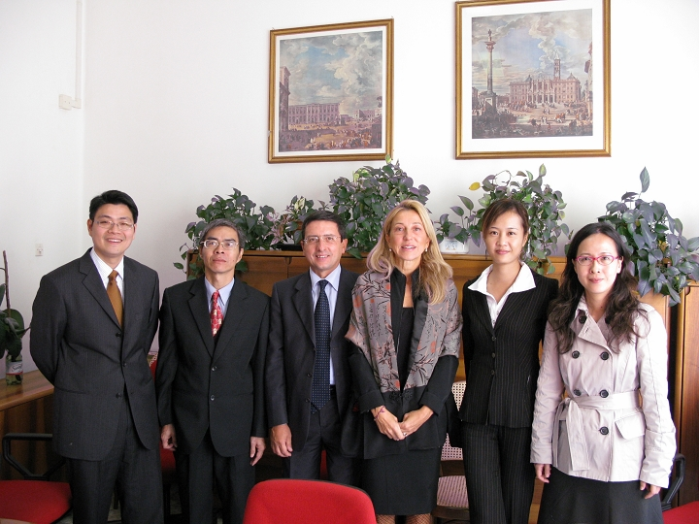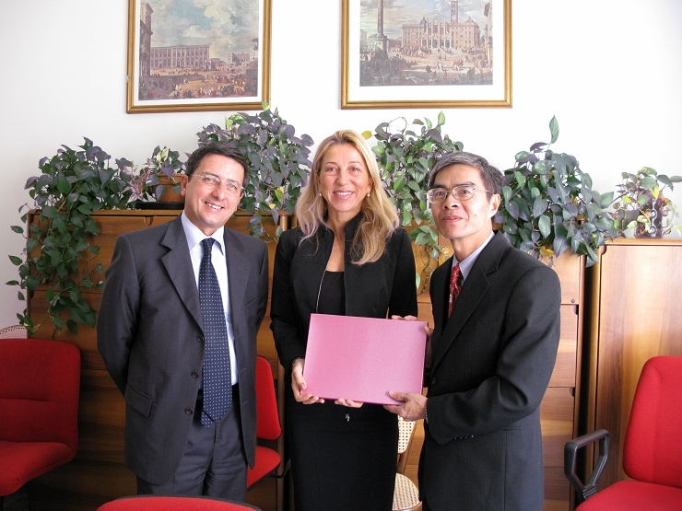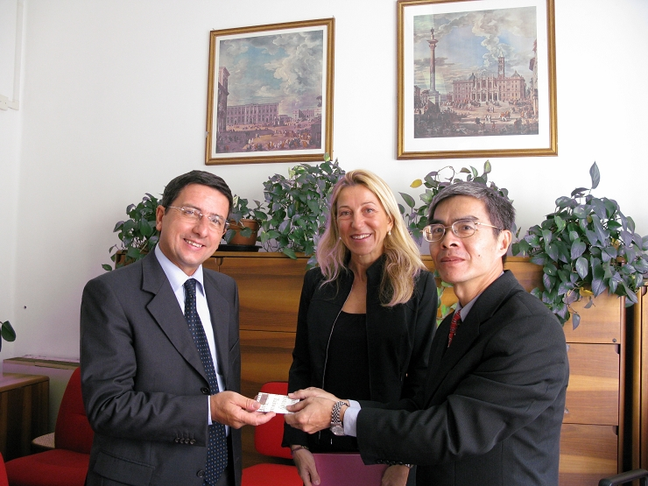
伍、結語與建議事項
本次參訪團共計參訪四個義大利司法單位，與多位法官、檢察官及警政官員交換意見，獲益良多；代表處易大使榮宗以豐盛晚宴款待參訪團成員，席間易大使妙語如珠，平易近人，使參訪團成員雖人在異鄉，卻有彷彿回家之溫馨感受，而本次參訪團能順利參訪上述單位，多賴中華民國駐義大利林參事秀英多方穿梭折衝，始能成行，並陪同參訪團拜會上述各單位，勞苦功高，參訪團全體成員謹借此一隅感謝易大使及林參事之熱情款待。
本次參訪團至義大利參訪，發現我國之司法效率，較之該國，實無任何遜色之處，然義大利司法制度亦確有多項先進之處，可供我國參考，謹提出建議事項如下：
一、我國之監聽，依法雖係由法院核發，惟實際上均係由警察機關或調查機關在他處（如調查站之機房內）執行監聽，法官或檢察官甚難實際掌握監聽之內容，而義大利羅馬地方法院將監聽機房設置在法院內，可使法官、檢察官隨時抽查監聽之情形，亦足使司法警察或調查機關於監聽時更為謹慎，是此例應足我國參考採納，將監聽機房改設置在法院或地檢署內。
二、我國之司法警察機關，其能力雖均足以偵辦一般刑案，惟對於偵辦經濟、財稅犯罪，則大多轉交由法務部調查局辦理，惟調查局之人力較為精簡，有時亦無力負擔過多之案件，是可參考義大利之制，設立專門之經濟財稅犯罪調查單位，以偵辦日漸複雜之經濟犯罪。
三、我國由於外交處境特殊艱困，對歐洲之外交工作甚為困難，據駐義大利代表處林參事秀英表示，若非藉此次機會，平日駐義大利代表處亦較少有機會與與司法部官員接觸聯繫，故本次前往義大利司法部參訪，駐義大利代表處亦非常重視，是建議可多派遣類似之參訪團前往歐洲國家考察，一方面瞭解歐洲先進國家之制度，一方面亦可以此方式增進我國之外交空間。

在羅馬地方法院，有356名法官，其中有160名負責刑事審判的法官。
法官稱：手上現在有900件案件，今年打算結240件案件。
義大利1988年的新修正刑事訴訟法條文因受到英美法系影響，展現了與以往不同法治的改革，條文中廢除了調查法官；規定初步的訊問需當事人兩方共同參與；在審判過程需採行交互詰問，當事人互提證據；降低法官帶入證據的能力（The new Code of Criminal Procedure of 1988 represented a revolution by Anglo-American adversarial system. The break with the past was clear: abolition of the investigating judge; preliminary inquiry conducted by both parties; adversarial presentation of evidence and cross-examination at trial; strong reduction of the judge’s ability to introduce evidence.）。
All the evidence obtained in the course of the investigation dossier, upon which the trial judge based his decision.
The Frustrated Turn to Adversarial Procedure in Italy (Italian Criminal Procedure Code of 1988), Giulio Illuminati.
引述駐義大利代表處林參事秀英名言：「義大利因為刑事案件審理程序過於冗長，導致監獄人滿為患，此時就由政府宣布大赦，挪出監獄一大半的空間，再慢慢抓人，等到監獄再度飽和後，又再一次大赦，如此循環不已」
林參事說了一個有關Mafia勢力強大的實例：在拿坡里的Mafia，阻止政府進入處理當地的垃圾，導致傳染病欲一觸即發，唯一辦法就是政府拿錢給Mafia，由Mafia負責處理，政府最後妥協拿錢給Mafia，但Mafia收了錢後，仍不解決當地垃圾問題。
即第二次世界大戰後期，義大利人民反抗墨索里尼政權之戰爭。 See http://en.wikipedia.org/wiki/Italian_resistance_movement

